SAKARYA ÜNİVERSİTE

BİLGİSAYAR VE BİLİŞİM BİLİMLERİ FAKÜLTESİ

WEB TEKNOLOJİLERİ PROJE ÖDEVİ

Alperen Şenol

G191210063

2A

CAN YÜZKOLLAR

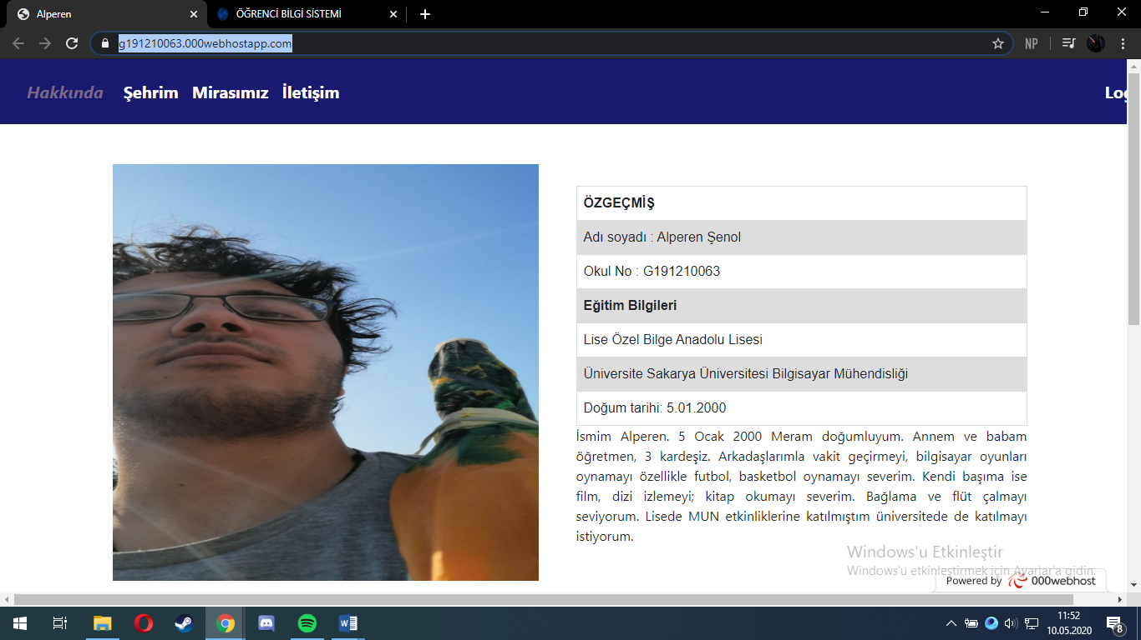

Hakkında sayfasını giriş sayfası yapıp kendi hakkımda bilgiler, hobiler verdim. Eğitim bilgilerini, geçmişimi table-div ile doldurdum.

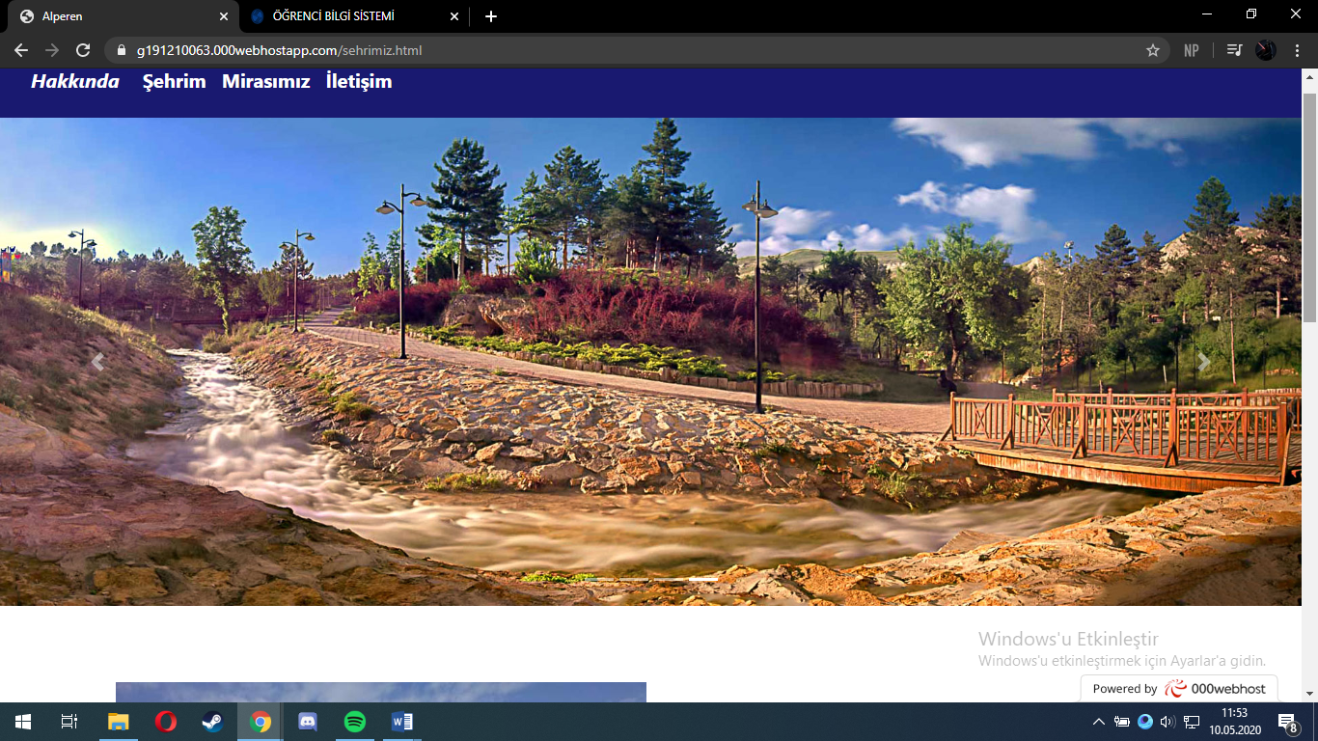

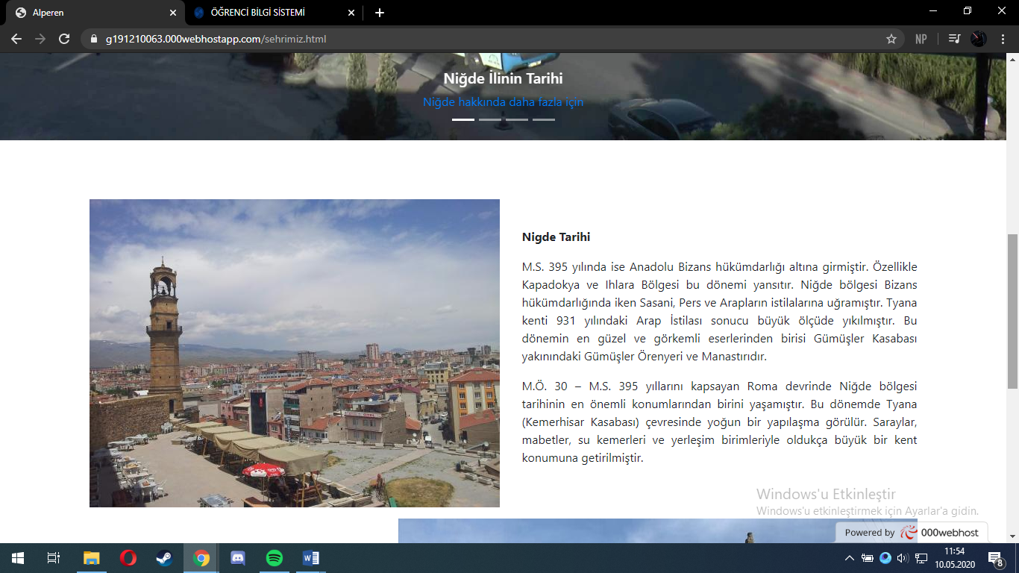

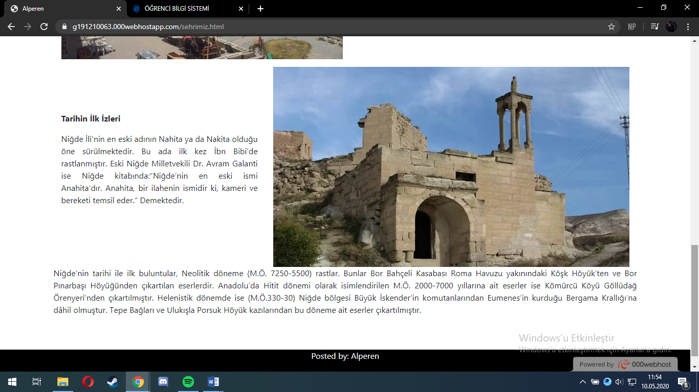

Şehrim sayfasında Niğde tarihine ve önemli bilgilere yer verdim. 4 resim bulunan bir slider bulundurdum.

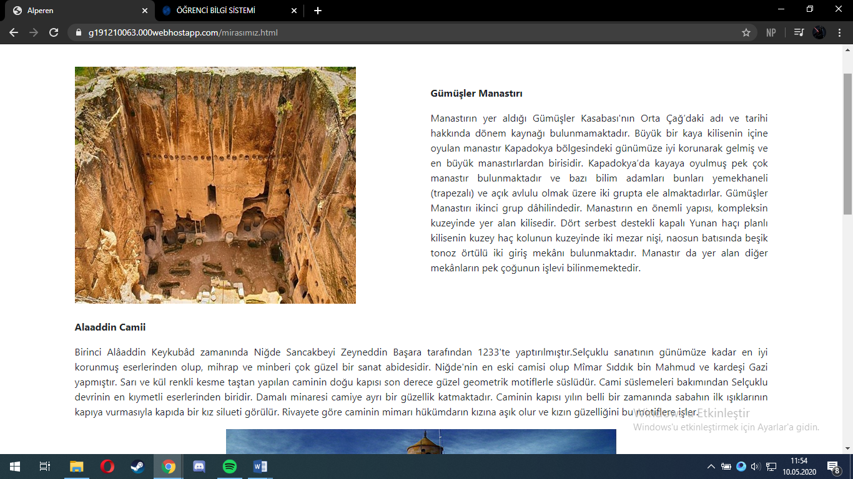

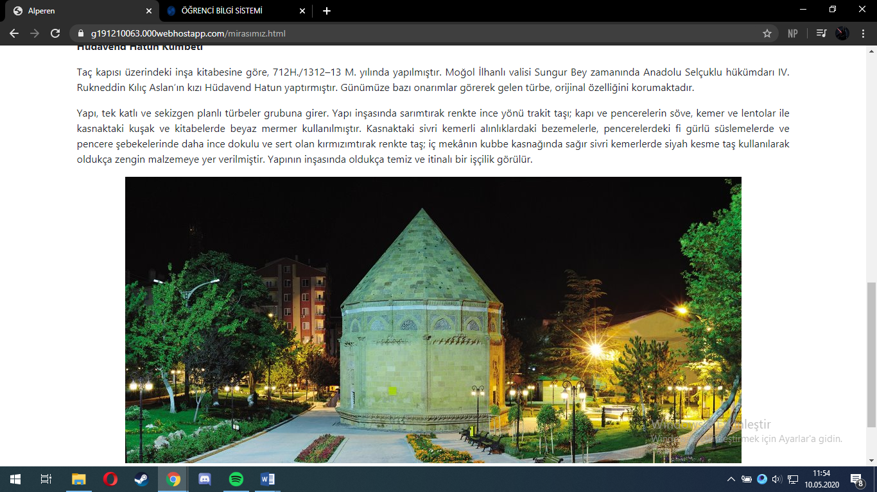

Mirasımız isimli sayfada şehrin önemli kültürel ve tarihsel miraslarını açıkladım.

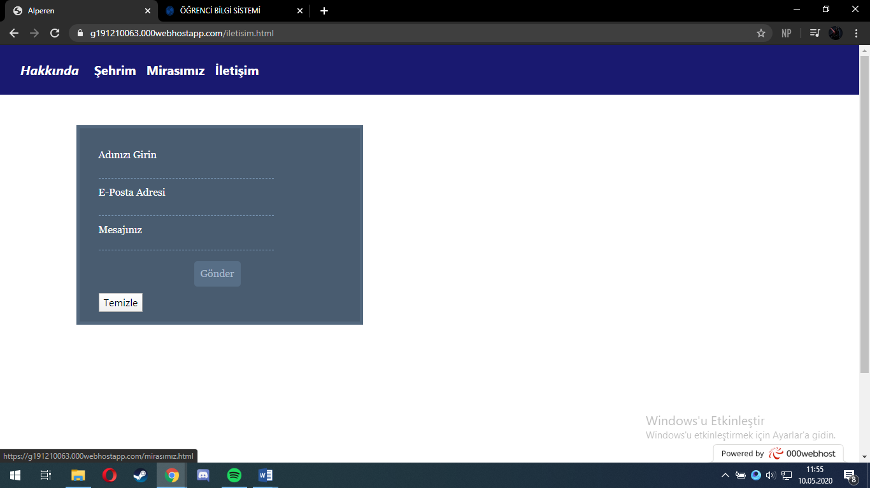

İletişim bölümünde ise giriş işlemlerinin kontrolünü javascript ile yaptırdım.